Risultati semestrali: in un contesto difficile il Gruppo EGGER mantiene la sua posizione con uno sviluppo stabile
Nel primo semestre dell’esercizio 2025/2026 il Gruppo EGGER, con sede a St. Johann in Tirol (AT), ha registrato uno sviluppo aziendale stabile rispetto all'anno precedente, nonostante un persistente contesto di mercato difficile. Il Gruppo EGGER ha chiuso il primo semestre dell'esercizio 2025/2026 (data di riferimento 31 ottobre 2025) con un fatturato consolidato di 2,15 miliardi di euro (+2,6% rispetto allo stesso periodo dell'anno precedente). A caratterizzare il quadro generale, la persistente debolezza dei consumi e dell’attività edilizia nei mercati principali così come le incertezze globali. Grazie alla solidità finanziaria e alla coerente attuazione della sua strategia a lungo termine, l'azienda a conduzione familiare è riuscita a garantire stabilità e a effettuare ingenti investimenti nei propri stabilimenti.
Thomas Leissing, Speaker della Direzione del Gruppo EGGER e responsabile per Finance/Administration: "Naturalmente vorremmo assistere a uno sviluppo più dinamico ma ci riteniamo soddisfatti considerate la durata e l'intensità della fase economicamente difficile in cui ci troviamo ormai da tempo. Per noi, stabilità non significa stallo ma rappresenta la base per investimenti mirati nel futuro, nella sostenibilità e nell'innovazione. Desideriamo ringraziare i nostri 12.000 dipendenti in tutto il mondo, che con la loro dedizione e competenza hanno contribuito in modo significativo a questo stabile risultato."
Principali dati finanziari e sviluppo aziendale
Nel primo semestre 2025/2026, il Gruppo EGGER ha generato un fatturato di 2.148,1 milioni di euro (+2,6% rispetto al primo semestre 2024/2025) e un EBITDA di 293,3 milioni di euro (-8,4% rispetto allo stesso periodo dell'anno precedente). Il margine EBITDA è del 13,7% e la quota di capitale proprio si attesta sull'elevato livello del 41,5%. I mercati dell'Europa orientale e overseas hanno registrato uno sviluppo positivo, mentre in Europa occidentale e centrale sono stati necessari efficienza e innovazione per contrastare la forte concorrenza nei mercati deboli.
Il settore dei prodotti decorativi per mobili e arredamento d’interni ha registrato un fatturato non consolidato di 1.907,8 milioni di euro (+2,6% rispetto allo stesso periodo dell'anno precedente). Il leggero aumento è stato distribuito uniformemente in tutti i Paesi ed è dovuto principalmente a lievi aumenti di volume e prezzi. L'EBITDA di questo segmento di prodotto è inferiore al valore dell'anno precedente, principalmente a causa dei risultati più deboli registrati in Europa occidentale. Il settore dei prodotti per l'edilizia in legno e i pavimenti hanno generato un fatturato non consolidato di 365,1 milioni di euro (+4,0% rispetto allo stesso periodo dell'anno precedente). Sebbene ciò costituisca un leggero aumento del fatturato, la situazione reddituale rimane estremamente tesa. La domanda, in particolare nel segmento dei pavimenti, è debole e la mancanza di nuove costruzioni ha potuto essere compensata solo parzialmente dalle ristrutturazioni.
Investimenti costanti
Nonostante il difficile contesto di mercato attuale, EGGER ha continuato a perseguire la sua strategia di investimento a lungo termine per l'espansione della capacità produttiva e progetti di sostenibilità nei suoi stabilimenti. Gli investimenti hanno raggiunto 248,6 milioni di euro nel primo semestre dell'anno (nello stesso periodo dell'anno precedente erano stati 218,4 milioni di euro). Di particolare rilievo è l'importante progetto in più fasi presso lo stabilimento di Markt Bibart (DE), uno dei più grandi del settore: oltre 200 milioni di euro saranno investiti in sostenibilità, ammodernamento e automazione entro il 2026. Tra tutti il nuovo impianto di lavorazione del legno riciclato, entrato gradualmente in funzione dall'autunno 2025. In futuro, ne consentirà l'utilizzo per la produzione di pannelli truciolari, un passo fondamentale per l'economia circolare. Contemporaneamente, si sta gradualmente potenziando la capacità produttiva dello stabilimento. All'inizio del 2026, la produzione di pannelli truciolari nobilitati con decori di tendenza avverrà su una nuova pressa a ciclo breve.

Anche in altre sedi sono stati portati avanti investimenti nello sviluppo sostenibile degli stabilimenti, nell'economia circolare e nella tutela del clima. Sono stati aperti nuovi centri di raccolta Timberpak e ampliate le capacità di lavorazione del legno riciclato in diversi stabilimenti. Presso la sede centrale di St. Johann in Tirol (AT), la costruzione della seconda centrale elettrica, che fornirà ancora più energia rinnovabile da combustibili biogeni, procede spedita.

Nuovi impulsi
La gamma di prodotti innovativi e di alta qualità di EGGER crea un reale valore aggiunto per i clienti e continuerà a farlo con la nuova Collezione Decori EGGER 26+, disponibile da febbraio 2026. Con oltre 360 ​​combinazioni di decori e finiture, oltre a innovazioni in termini di decori, prodotti, superfici e servizi digitali, l'aggiornamento dell'apprezzata collezione retail risponde in modo flessibile alle attuali tendenze del mercato e alle esigenze dei clienti, offrendo sicurezza nella progettazione e una gamma di decori e prodotti standardizzato a livello globale.
Prospettive prudenti per la seconda metà dell'anno
Sebbene il punto più basso della recessione sembri essere superato, le prospettive economiche complessive rimangono difficili e si prevede che la pressione sui prezzi, dovuta alla debolezza della domanda, continuerà anche nell'esercizio in corso. Ciò si traduce in aspettative di fatturato e utili prudenti per il Gruppo EGGER nella seconda metà dell'esercizio 2025/2026. Grazie alla sua solida base finanziaria, all'approvvigionamento energetico orientato al futuro alle proprie centrali a biomassa, ai rapporti di successo a lungo termine con clienti e fornitori, ai vantaggi di produttività maturati nel corso degli anni nei suoi stabilimenti e, soprattutto, all'impegno affidabile di oltre 12.000 dipendenti qualificati e motivati, EGGER ritiene che la sua posizione competitiva sia solida. L'azienda a conduzione familiare è convinta di trovarsi in una posizione di partenza ideale per una futura ripresa economica.

Bilancio semestrale del Gruppo EGGER
- Fatturato del primo semestre dell'esercizio 2025/2026: 2,15 miliardi di euro (+2,6% rispetto allo stesso periodo dell'anno precedente)  - EBITDA pari a 293,3 milioni di euro (-8,4% rispetto allo stesso periodo dell'anno precedente)  - Sviluppo stabile nonostante il contesto difficile | - Previsioni prudenti per il secondo semestre  - Investimenti strategici negli stabilimenti proseguiti con coerenza  - ll bilancio semestrale 2025/2026 di EGGER è ora disponibile online

A proposito di EGGER

Fondata nel 1961, l'azienda a conduzione familiare è un produttore di materiali a base di legno leader a livello internazionale con circa 12.000 dipendenti e 22 stabilimenti di produzione in tutto il mondo. EGGER è un fornitore completo per i mobili e gli arredamenti interni, per l'edilizia e i pavimenti a base di legno ed è quindi un partner affidabile per l'industria del mobile, i distributori di legno e pavimenti, i negozi di bricolage e i mercati del fai-da-te. Nell'esercizio finanziario 2024/2025, il Gruppo EGGER ha realizzato ricavi pari a 4,13 miliardi di euro.
La gestione aziendale sostenibile è il focus di EGGER. L'azienda familiare prende sul serio le sue responsabilità nei confronti della tutela del clima e si impegna a raggiungere l'ambizioso obiettivo Net Zero entro il 2050. Il 66% del legno usato nei prodotti a base di legno EGGER proviene già dal riciclo o da sottoprodotti di segheria. Al termine della loro lunga vita utile, i prodotti EGGER sono a loro volta ampiamente riciclabili e possono essere reintrodotti nel ciclo produttivo. EGGER si impegna costantemente per raggiungere l'obiettivo di creare "di più dalla preziosa risorsa legno", consentendo così di vivere e lavorare in modo sostenibile.

Per eventuali domande:
EGGER Holzwerkstoffe GmbH
Katharina Wieser
Weiberndorf 20
6380 St. Johann in Tirol
Austria
T +43 5 0600-10128
katharina.wieser@egger.com

Descrizione delle immagini
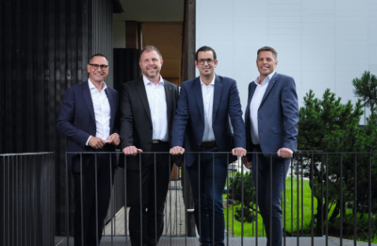 | La Direzione del Gruppo EGGER da sinistra): Thomas Leissing (Chief Financial Officer and Speaker of the Group Management), Frank Bölling (Chief Supply Chain Officer); Michael Egger Jr. (Chief Sales Officer) e Hannes Mitterweissacher (Chief Technology Officer).
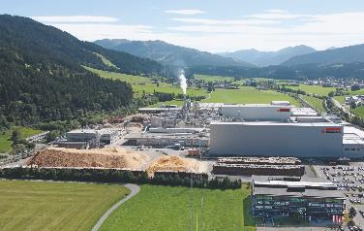 | Il Gruppo EGGER, con sede a St. Johann in Tirol (AT), ha chiuso il primo semestre dell'esercizio 2025/2026 con un fatturato di 2,15 miliardi di euro.
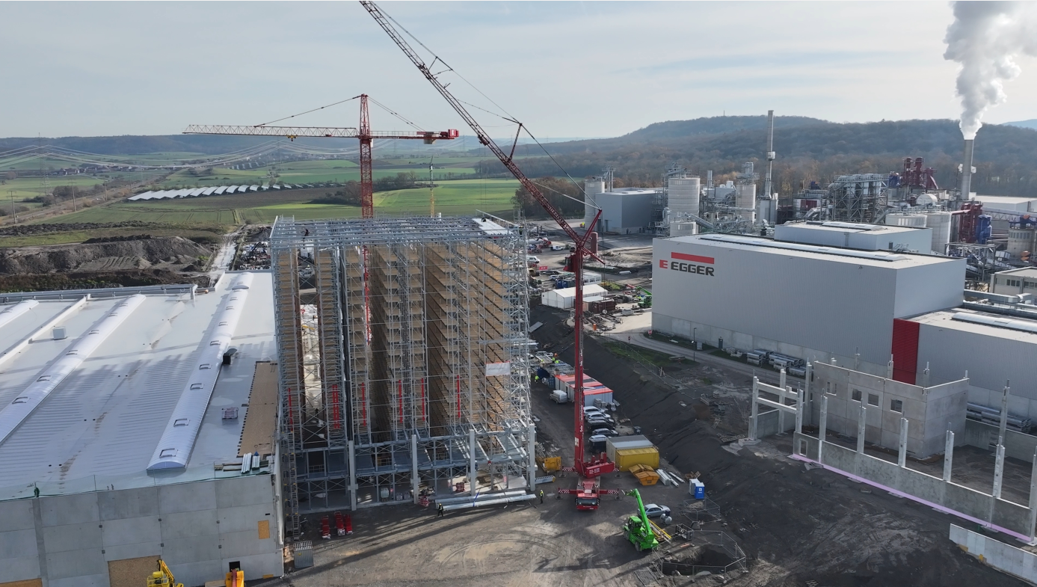 | Rapido avanzamento dei lavori in uno dei più grandi progetti di investimento del settore. L'investimento da 200 milioni di euro per l'ampliamento dello stabilimento di Markt Bibart (DE) sta procedendo velocemente.
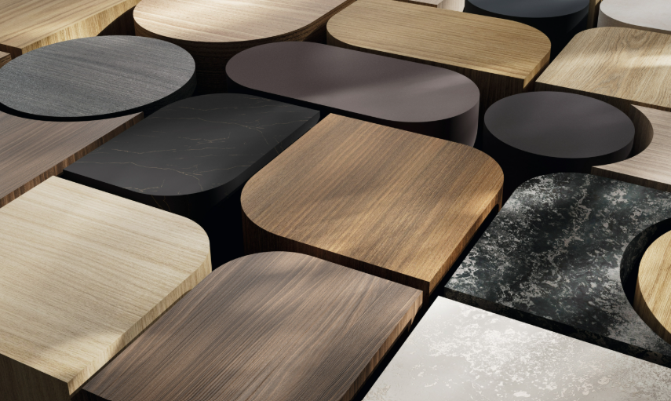 | La nuova Collezione Decori EGGER 26+ sarà lanciata a febbraio 2026 con 360 combinazioni di decori/finiture all'insegna del motto "Spazio alle soluzioni". EGGER è un partner affidabile per i suoi clienti in un periodo di continui cambiamenti.
FOTO: EGGER Holzwerkstoffe, le ristampe sono gratuite in caso di menzione del titolare dei diritti d’autore.
download IMMAGINI: https://celum.egger.com/pinaccess/showpin.do?pincode=ln1lrp0pdpgk

